2. Différences entre les animaux mâles et les animaux femelles.
Mode de groupement: 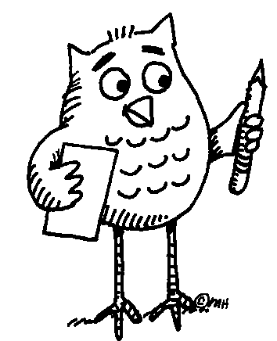

Fiche de travail nº 1
Regardez les différentes photos de couples d’animaux mâles et femelles. Discutez ensuite oralement les différences les plus importantes entre le mâle et la femelle, et essayez de trouver d'autres espèces animales avec des différences selon les sexes.
